## 护筒桩、桩位检查表

合同段:**A-CDXX**起讫桩号:**K397+550～K405+000** 第 页 共 页

|  |  |  |  |  |  |  |  |  |  |  |  |  |  |  |
| --- | --- | --- | --- | --- | --- | --- | --- | --- | --- | --- | --- | --- | --- | --- |
| 工程名称 | | **K399+111.7 XX特大桥XX基础及下部构造** | | | | | | 检查日期 | | | | **2009.7.25** | | |
| 桩位编号 | | **右幅9-1#** | | | | | | 地表(地下)  水位（m） | | | |  | | |
| 护 筒 | | 类型：**钢护筒** | | | 直径：**2.1m** | | 长度：**3.5m** | 筒顶高程：**633.314** | | | | | | 埋深 **3.2m** |
| 中心  位置 | X | 设计：**3671236.419** | | | | 实测：**3671236.422** | | | | 偏位 | **3mm** | | | |
| y | 设计：**474741.212** | | | | 实测：**474741.213** | | | |
| 护筒埋  置方法 | | **挖坑埋置法** | | | | | | | | | | | | |
| 护筒底  地质情况 | | **卵 石** | | | | | | | | | | | | |
| 图  示  与  说  明 | |  | | | | | | | | | | | | |
| 检查 | | |  | 记录 | | |  | | 复核 | | | |  | |
| 施工单位意见：  **经自检，符合设计及JTJ041-2000《公路桥涵施工技术规范》相关要求**  签名： 年 月 日 | | | | | | | | | | | | | | |
| 监理工程师意见：**经检查，符合设计及JTJ041-2000《公路桥涵施工技术规范》相关要求**  签名： 年 月 日 | | | | | | | | | | | | | | |

## 桩基成孔检查表

合同段:**A-CDXX** 起讫桩号:**K397+550～K405+000** 第 页 共 页

|  |  |  |  |  |  |  |  |  |  |  |  |  |  |
| --- | --- | --- | --- | --- | --- | --- | --- | --- | --- | --- | --- | --- | --- |
| 工程名称 | | **K397+866.85 XX** **1号大桥XX基础及下部构造** | | | | | | | | | | | |
| 桩 位 | | **左幅6-1#** | | | | | | 检查日期 | | | **2009.11.20** | | |
| 设计桩尖高程（m） | | **591.118** | | 护筒顶高程（m） | | | **616.158** | | | 应钻深度（m） | | | **25.04** |
| 孔底实际高程（m） | | **591.058** | | 设计桩径（m） | | | **1.90** | | | 成孔直径（m） | | | **1.91** |
| 实钻深度（m） | | **25.1** | | 倾 斜 度（mm） | | | **40** | | | 测设工具 | | | **检孔器** |
| 检孔器说明：    **外径1.9m，长8m** | | | | | 成孔及地质示意图： | | | | | | | | |
| 检孔器检测情况：  **上下通过自如** | | | | |
| 检查 |  | | 记录 | | |  | | | 复核 | | |  | |
| 施工单位意见：  **经自检，符合设计及JTJ041-2000《公路桥涵施工技术规范》相关要求**  签名： 年 月 日 | | | | | | | | | | | | | |
| 监理工程师意见：**经检查，符合设计及JTJ041-2000《公路桥涵施工技术规范》相关要求**    签名： 年 月 日 | | | | | | | | | | | | | |

## 桩基灌注混凝土前检查表

合同段:**A-CDXX**起讫桩号:**K397+550～K405+000** 第 页 共 页

|  |  |  |  |  |  |  |  |  |  |  |  |  |  |  |  |  |  |  |
| --- | --- | --- | --- | --- | --- | --- | --- | --- | --- | --- | --- | --- | --- | --- | --- | --- | --- | --- |
| 工程名称 | | **K397+866.85 XX 1号大桥 基础及下部构造** | | | | | | | | | | | | | | | | |
| 桩 位 | | **左幅6-1#** | | | | | | | | 检查日期 | | | | **2009.11.21** | | | | |
| 护筒顶高程(m) | | **616.158** | | | | | 护筒长度(m) | | | 3.5 | | | | 倾斜度(mm) | | | | **40** |
| 设计直径(m) | | **1.90** | | 终孔直径(m) | | | | **1.91** | | | | | | 孔位偏差(mm) | | | | **5** |
| 设计孔底高程（m） | | **591.118** | | | | | | 灌注前孔底高程(m) | | | | | **591.078** | | | | | |
| 灌注前泥浆比重  （g/cm3） | | **1.05** | | | 含砂率（%） | | | **1.1** | | | | | 沉淀层厚度(mm) | | | **20** | | |
| 桩基支承形式 | | **摩 擦 桩** | | | | | | | | | | | | | | | | |
| 钻孔出现的  问题及处理 | | **无** | | | | | | | | | | | | | | | | |
| 是否清孔、清孔  方法及效果 | | **采用掏渣法清孔，孔内无沉渣** | | | | | | | | | | | | | | | | |
| 钢筋骨架 | | 主筋直径及根数(根) | | | | **16，Φ28** | | | | | 主筋长度(m) | | | | | | **23** | |
| 骨架总长(m) | | | | **23.3** | | | | | 骨架底面高程(m) | | | | | | **593.118** | |
| 骨架每节长度(m) | | | | **9，14.3** | | | | | 焊接方法及搭接长度(mm) | | | | | | **单面搭接**  **280**  **焊，实测值25.5,26** | |
| 备 注 | |  | | | | | | | | | | | | | | | | |
| 检查 |  | | 记录 | | | | | |  | | | 复核 | | |  | | | |
| 施工单位意见：  **经自检，符合设计及JTJ041-2000《公路桥涵施工技术规范》相关要求**  签名： 年 月 日 | | | | | | | | | | | | | | | | | | |
| 监理工程师意见：**经检查，符合设计及JTJ041-2000《公路桥涵施工技术规范》相关要求**  签名： 年 月 日 | | | | | | | | | | | | | | | | | | |

## 桥梁支座垫石检查表

合同段:H-C26 起讫桩号:K397+550～K405+000 第 页 共 页

|  |  |  |  |  |  |  |  |  |  |  |
| --- | --- | --- | --- | --- | --- | --- | --- | --- | --- | --- |
| 工程名称 | K400+175安家沟大桥基础及下部构造 | | | | | | | | | |
| 桩号或部位 | 左幅9-1#垫石 | | | | | | 检查日期 | | 2009.12.20 | |
| 检查项目 | | | 规定值或允许偏差 | | 设计值 | 实 测 值 | | | | |
| 混凝土强度（MPa） | | | 在合格标准内 | | 50 | 54.9 | | | | |
| 轴线偏位(mm) | 纵 | | 5 | |  | 2 | | | | |
| 横 | |  | 1 | | | | |
| 断面尺寸(mm) | 长、宽 | | ±5 | | 1000，750 | 1001,749 | | | | |
| 厚 | | 147 | 148 | | | | |
| 顶面高程(mm) | | | ±2 | | 668441 | 668442 | | | | |
| 顶面四角高差（mm） | | | 2 | |  | 1，-1,2,0 | | | | |
| 预埋件位置（mm） | | |  | |  |  | | | | |
| 检查 | |  | | 记录 | |  | | 复核 | |  |
| 施工单位意见：  经自检，符合设计及JTJ041-2000公路桥涵施工技术规范相关要求  签名： 年 月 日 | | | | | | | | | | |
| 监理工程师意见：  经检查，符合设计及JTJ041-2000公路桥涵施工技术规范相关要求。  签名： 年 月 日 | | | | | | | | | | |

## 预应力管道检查表

合同段: H-C24 起讫桩号: K××-K×× 第 页 共 页

|  |  |  |  |  |  |  |  |  |  |  |  |  |  |  |  |  |  |  |
| --- | --- | --- | --- | --- | --- | --- | --- | --- | --- | --- | --- | --- | --- | --- | --- | --- | --- | --- |
| 工程名称 | | | | K××× 大桥上部构造 | | | | | | | | | | | | | | |
| 桩号或部位 | | | | 左幅3-2#40M箱梁 | | | | | | | | 检查日期 | | | 2010.1.1 | | | |
| 管道所在部位及编号 | | | | 腹板 N1,N1′ | | | | | | | | | | | | | | |
| 管道  坐标(mm) | 梁  长  方  向 | 距梁中位置 | | 19800 | 16000 | | 12000 | 2000 | | 1000 | 0 | | 1000 | 2000 | 12000 | | 16000 | 198000 |
| 设计值 | | 19800 | 16000 | | 12000 | 2000 | | 1000 | 0 | | 1000 | 2000 | 12000 | | 16000 | 198000 |
| 实测值 | | 19815 | 16010 | | 12016 | 2015 | | 1010 | 0 | | 1012 | 2020 | 12015 | | 16013 | 19805 |
| 梁  高  方  向 | 设计值 | | 1750 | 1489 | | 1210 | 930 | | 650 | 530 | | 650 | 930 | 1210 | | 1489 | 1750 |
| 实测值 | | 1755 | 1492 | | 1216 | 935 | | 656 | 534 | | 655 | 937 | 1214 | | 1494 | 1755 |
| 管道  间距(mm) | 同  排N1-N1′ | 设计值 | | 1555 | 1544 | | 1405 | 1265 | | 1125 | 1065 | | 1125 | 1265 | 1405 | | 1544 | 1555 |
| 实测值 | | 1560 | 1540 | | 1410 | 1262 | | 1130 | 1063 | | 1130 | 1268 | 1410 | | 1550 | 1558 |
| 上  下  层N1-N2 | 设计值 | | 250 | 251 | | 251 | 110 | | 110 | 110 | | 110 | 110 | 251 | | 251 | 250 |
| 实测值 | | 255 | 254 | | 253 | 248 | | 112 | 112 | | 114 | 111 | 252 | | 250 | 254 |
| 管道线型圆滑情况 | | | | 管道平顺，圆滑 | | | | | | | | | | | | | | |
| 管道固定情况 | | | | 牢固 | | | | | | | | | | | | | | |
| 锚具垫板与  孔道垂直情况 | | | | 锚垫板与孔道垂直 | | | | | | | | | | | | | | |
| 检查 | | |  | | | 记录 | | |  | | | | 复核 | | |  | | |
| 施工单位意见：经自检符合设计及JTJ041-2000《公路桥涵施工技术规范》相关要求  签名： 年 月 日 | | | | | | | | | | | | | | | | | | |
| 监理工程师意见：经检查符合设计及JTJ041-2000《公路桥涵施工技术规范》相关要求  签名： 年 月 日 | | | | | | | | | | | | | | | | | | |

## 预应力管道检查表

合同段: H-C24 起讫桩号: K××-K×× 第 页 共 页

|  |  |  |  |  |  |  |  |  |  |  |  |  |  |  |  |  |  |  |
| --- | --- | --- | --- | --- | --- | --- | --- | --- | --- | --- | --- | --- | --- | --- | --- | --- | --- | --- |
| 工程名称 | | | | K××× 大桥上部构造 | | | | | | | | | | | | | | |
| 桩号或部位 | | | | 左幅3-2#40M箱梁 | | | | | | | | 检查日期 | | | 2010.1.1 | | | |
| 管道所在部位及编号 | | | | 腹板 N2 | | | | | | | | | | | | | | |
| 管道  坐标(mm) | 梁  长  方  向 | 距梁中位置 | | 19800 | 16000 | | 12000 | 2000 | | 1000 | 0 | | 1000 | 2000 | 12000 | | 16000 | 198000 |
| 设计值 | | 19800 | 16000 | | 12000 | 2000 | | 1000 | 0 | | 1000 | 2000 | 12000 | | 16000 | 198000 |
| 实测值 | | 19820 | 16015 | | 12010 | 2015 | | 1025 | 0 | | 1020 | 2015 | 12015 | | 16012 | 19810 |
| 梁  高  方  向 | 设计值 | | 1500 | 1238 | | 959 | 679 | | 444 | 420 | | 444 | 679 | 959 | | 1238 | 1500 |
| 实测值 | | 1506 | 1240 | | 963 | 682 | | 450 | 424 | | 448 | 675 | 954 | | 1242 | 1506 |
| 管道  间距(mm) | 同  排N2-N2′ | 设计值 | | 1430 | 1419 | | 1279 | 1010 | | 1010 | 1010 | | 1010 | 1010 | 1279 | | 1419 | 1430 |
| 实测值 | | 1438 | 1415 | | 1280 | 1014 | | 1026 | 1016 | | 1020 | 1011 | 1284 | | 1425 | 1435 |
| 上  下  层N2-N3 | 设计值 | | 250 | 250 | | 250 | 251 | | 134 | 110 | | 134 | 251 | 252 | | 251 | 250 |
| 实测值 | | 256 | 250 | | 257 | 248 | | 140 | 115 | | 140 | 246 | 257 | | 253 | 245 |
| 管道线型圆滑情况 | | | | 平顺，圆滑 | | | | | | | | | | | | | | |
| 管道固定情况 | | | | 牢固 | | | | | | | | | | | | | | |
| 锚具垫板与  孔道垂直情况 | | | | 锚垫板与孔道垂直 | | | | | | | | | | | | | | |
| 检查 | | |  | | | 记录 | | |  | | | | 复核 | | |  | | |
| 施工单位意见：经自检符合设计及JTJ041-2000《公路桥涵施工技术规范》相关要求  签名： 年 月 日 | | | | | | | | | | | | | | | | | | |
| 监理工程师意见：经检查符合设计及JTJ041-2000《公路桥涵施工技术规范》相关要求  签名： 年 月 日 | | | | | | | | | | | | | | | | | | |

梁端

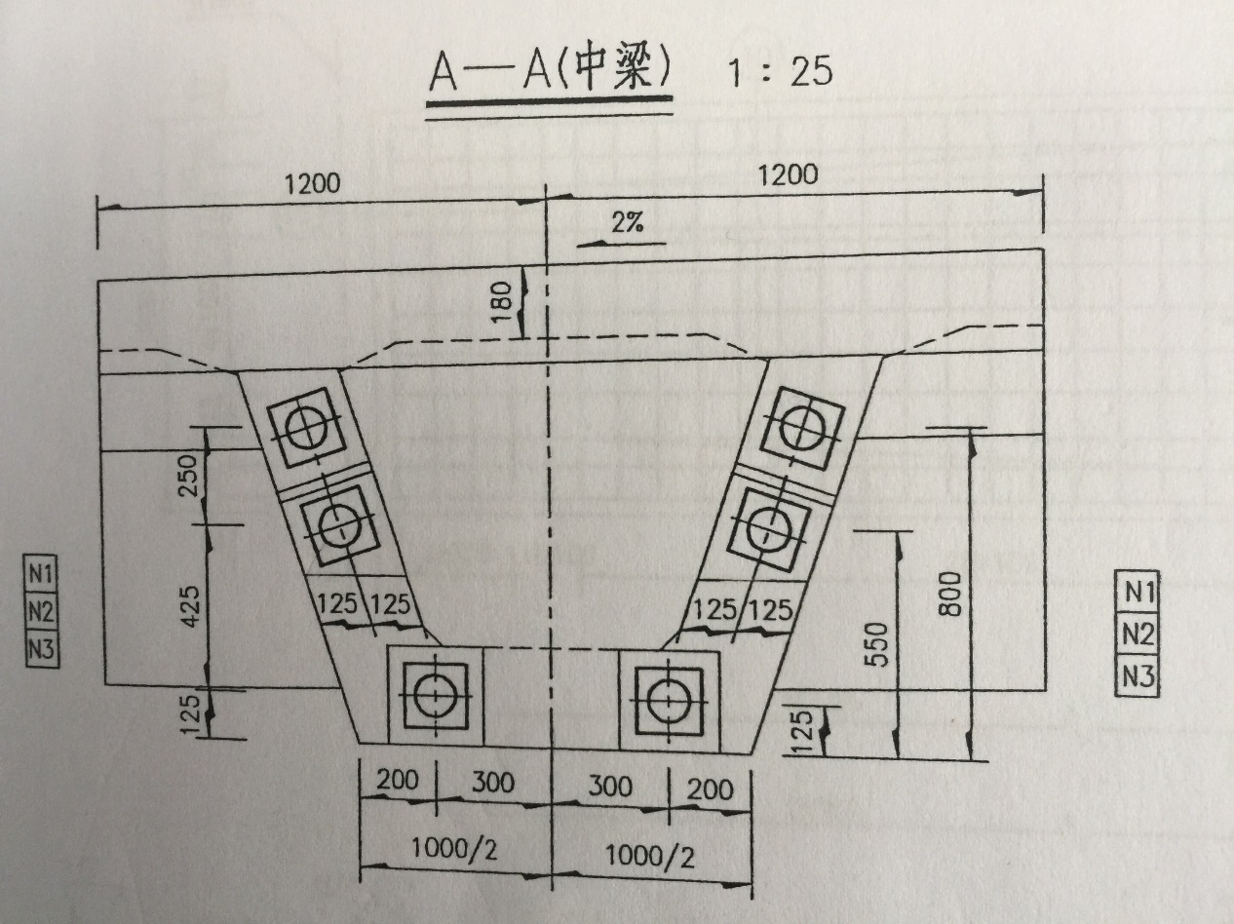

梁中

